通工办〔2022〕53号

关于开展2023年度困难职工申报和
2022年度困难职工大病救助工作的通知

崇川区、南通经济技术开发区、通州湾示范区、苏锡通科技产业园区总工会，市各产业、集团公司工会，市总各直属基层工会：
为认真贯彻落实习近平总书记关于“要做好城市困难职工解困脱困工作，及时做好因各种原因返贫致困职工的帮扶救助”指示要求，根据省总工会《关于做好困难职工网上申报工作的通知》、市总工会《南通市区困难职工帮扶办法》精神，经研究决定开展南通市区（不含通州区、海门区，下同）2023年度困难职工申报和2022年度困难职工大病救助工作。现将有关事项通知如下：
- 开展2023年度困难职工申报工作
- 申报对象
1. 在南通市区范围内各类企业（含新业态企业）、事业单位、机关和其他民办非企业单位中以工资收入为主要生活来源的职工。
2. 在南通市区居住2年以上且有一年以上事实劳动关系,符合认定条件之一的非南通市户籍农民工家庭。
3. 虽未到退休年龄但已经病退和领取定期生活费的人员，若本人或家庭成员患重大疾病，男职工60周岁、女职工50周岁之前，符合建档条件之一的，可纳入帮扶范围。
4. 虽到退休年龄但因各种原因未能办理退休手续领取养老金的，若本人或家庭成员患重大疾病、符合认定条件之一的，可纳入建档范围。已经建档帮扶的，可继续帮扶。延续帮扶时限均不超过两年。
5. 具有市区户籍的下岗失业人员自下岗失业起两年内或在领取失业保险金期间符合认定条件之一的，可纳入建档范围。
6. 因公牺牲干部职工遗属和工亡家属家庭符合申报条件之一的，可纳入建档范围。
7. 困难职工申报审核认定以家庭为单位。
（二）申报条件
1. 全国档特困职工家庭（深度困难职工家庭）
职工家庭年总收入扣减必要刚性支出费用后，家庭月人均纯收入低于780元的职工家庭。包括:
（1）已纳入最低生活保障，政府救助计入收入后，扣减因患病、子女上学、伤残等刚性支出后家庭月人均纯收入低于780元的职工家庭；
（2）企业关停并转过程中下岗失业、停发或减发工资，造成家庭收入扣减因患病、残疾、子女上学等刚性支出和必要就业成本后，家庭月人均纯收入低于780元的职工家庭；
（3）本人或家庭成员因患重大疾病、伤残等因素，导致家庭收入扣减重大疾病、伤残支出和长期照料费用后，家庭月人均纯收入低于780元的职工家庭。
2. 地方档特困职工家庭（相对困难职工家庭）
职工家庭收入扣减因患病、残疾、子女上学、单亲等刚性支出后，家庭月人均纯收入低于1560元的职工家庭。
3. 地方档困难职工家庭（意外致困职工家庭）
职工本人或家庭成员因遭遇突发事件、意外伤害、患重大疾病，在获得各类赔偿补偿、保险支付、社会救助和社会帮扶后，家庭年总收入扣减意外致困造成的必要支出费用后，家庭人均月纯收入低于2340元的职工家庭。包括:
（1）自然灾害、重大疫情、社会安全等重大事件中负伤致残、染病或牺牲的职工家庭；
（2）本人或家庭成员突发重大疾病等原因产生数额过大的救治费用，导致基本生活暂时出现严重困难的职工家庭；
（3）因发生自然灾害或重大安全事故、交通事故造成重大人身伤害或住宅、家庭生活必需用品损毁严重，责任赔付不能及时到位，导致基本生活暂无着落或暂时出现严重困难的职工家庭。
以上相关概念中，家庭人均收入=家庭可支配收入/家庭总人口，家庭可支配收入=家庭总收入-缴纳所得税-社会保障支出。家庭人均纯收入=（家庭可支配收入-因病、因残、因子女上学等致困因素导致的家庭刚性支出）/家庭总人口。
（三）申报程序
2023年度困难职工申报工作按照“谁主管、谁负责”的原则，线上和线下申报相结合的方式开展。
1. 个人申请。由职工本人向所在单位工会提出书面申请。下岗失业人员可向居住地社区工会提出申请。如用人单位、社区尚未成立工会的，可向上一级工会提出申请，同一家庭的，以户主一方为主提出申请，不得重复申请。
2. 基层工会初审和公示。基层工会接到职工申请书后，指导申请人填写《南通市困难职工申请表》一式三份，并按要求签订申请救助职工家庭经济状况核对授权书一式三份。申报材料包括申请职工本人及家庭成员的：（1）劳动合同复印件及其他劳动关系证明；（2）身份证正反面复印件；（3）家庭户口簿全套（含首页和正页）复印件；（4）社会保障卡复印件（非江苏银行的，同时提供江苏银行卡复印件）；（5）低保证、残疾证、就业创业证复印件；（6）丧失劳动能力证明；（7）离异职工的离婚证、离婚协议书或判决书复印件；（8）申请之日前12个月的工资银行流水、加盖单位公章的工资发放原始明细表复印件和其他收入证明原件；（9）在校子女学生证或学校证明、当年度学费生活费等缴费证明复印件；（10）病历、出院小结或二级甲等以上医院出具的近期病情证明原件；（11）申请之日前12个月的医疗费用凭据原件、伤残护理费用证明；（12）房屋租赁合同及付费证明；（13）意外事故、自然灾害情况及损失证明原件；（14）房屋产权证明、车辆购置发票复印件；（15）居住证、营业执照及其他证明材料。
基层工会对申报材料进行初审。采取入户调查、邻里访问、社区访谈等方式，对申请人家庭生活状况和收入支出情况进行调查核实。对初审符合条件的，在本单位（社区）醒目位置进行不少于5个工作日的公示，公示无异议的，基层工会签署意见、加盖公章后，连同《申请救助职工家庭入户调查表》、公示图片等于9月26日前
（1）报至中间层次工会，市直属工会申报材料报市总工会直属工会工作部。
（2）指导困难职工登录http://www.jsghfw.com或“江苏工会”（手机端）进行网上申报。具体申报流程见附件。（网上申报仅限非2022年在档困难职工）。
3. 中间层次工会复审。对初审合格的申报材料，中间层次工会按照本通知规定的困难职工家庭分类认定条件，对申报材料进行复审，对有疑问的要组织工作人员入户调查复核。市总直属工会工作部负责直属单位申报职工的材料复审工作。复审后确认符合认定条件之一的，签署意见、加盖公章，填写《2023年南通市区困难职工申报情况汇总表》，连同申请材料、调查材料于10月15日前报市总工会职工服务中心（复审符合全国档特困、地方档特困职工家庭认定条件的，报市总工会职工服务中心；崇川区符合地方档困难职工家庭认定条件的，由区总工会自行建档帮扶）。
4. 市总工会审核建档。市总工会对复审合格的申报材料进行审核，根据授权对申请救助家庭收入和财产等信息进行核对。同时组织工作人员对职工申报内容入户调查核实。对经审核符合认定条件的，通过报纸或工会网站等媒体分类进行不少于5个工作日的集中公示。公示无异议的，报主席办公会（党组会）研究审批，网上申报材料提交省总工会审批。审批合格分类发证、建档帮扶。审核结果反馈基层工会和职工本人。
（四）职工家庭总人口、家庭收入和刚性支出、就业成本核算指标等问题的说明、排除事项及其他未尽事宜，按南通市总工会《南通市区困难职工帮扶办法》（通工发〔2020〕24号）执行。
- 做好2022年度困难职工大病救助工作
（一）救助对象
根据依档帮扶原则和“先建档、后帮扶、实名制”要求，2022年度困难职工大病救助对象为：
1. 本人或家庭成员患重大疾病的市总工会在档特困、困难职工家庭。
2. 符合《南通市区困难职工帮扶办法》规定的全国档特困职工家庭、地方档特困职工家庭、地方档困难职工家庭认定条件之一的困难职工家庭成员患重大疾病的。
（二）救助范围
2021年10月至2022年9月期间本人或家庭成员患重大疾病，在医疗保险政策待遇范围内、经基本医疗保险、居民大病保险及其他补充保险（救助）支付后，符合规定的医疗费个人负担部分。
- 申报程序
2022年度困难职工大病救助，可结合2023年度困难职工申报一并进行。填写《南通市困难职工大病救助申请表》，并提供患者病历、出院小结或二级甲等以上医院出具的近期病情证明原件，2021年10月至2022年9月期间大病医疗费用凭据原件（提供复印件的须同时提供其他单位和机构报销医疗费用的情况说明并加盖公章），其他程序参照困难职工申报审核程序。
非2022年度在档困难职工申报2022年度困难职工大病救助的，须同时提供2023年度困难职工申报和2022年度困难职工大病救助申报2份材料。
三、工作要求
1. 高度重视，认真部署。各级工会要提高政治站位，强化工作部署，把困难职工申报工作作为一项政治任务，切实摆上当前工作的重要位置，切实履行职责，精心组织，认真实施，确保申报工作有序开展。
2. 按章操作，严格把关。各级工会要切实做好困难申报的指导和审核工作，线下与线上申报相结合、同推进。严格执行困难职工申报条件、认定标准、申报程序。既要把好调查关，更要把好审核关，做到不虚报、不误报、不漏报，确保建档帮扶对象都是真正需要帮扶的贫困职工。
3. 明确责任，强化落实。本着“谁主管、谁负责”的原则，认真抓好落实，强化责任担当。困难申报工作时间紧、任务重，要按照市总规定按时上报各类申报材料，确保申报材料真实、准确、完整，经得住检验。申报过程接受广大职工群众的监督，切实做到申报、审核、认定的公开公平公正。
申报工作中涉及的困难职工申请表、困难职工大病救助申请表、汇总表、申请救助职工家庭经济状况核对授权书、申请救助职工家庭入户调查表、重大疾病病种目录、基层工会公示样式、解困脱困联系卡等表格资料，可在南通工会网http://www.ntzgh.org/通知公告栏下载。
联系电话: 85500110，59002655。

附件：江苏工会网上申报困难职工操作流程

南通市总工会
2022年9月8日

附件
江苏工会网上申报困难职工操作流程
一、职工网上注册登录
本省区域内职工可通过“江苏工会服务网”（电脑端http://www.jsghfw.com）或“江苏工会”（手机端），使用身份证号码、手机号码或支付宝账号实名注册登录。
二、职工网上申报困难救助
1.职工可通过“江苏工会服务网”首页服务大厅或“江苏工会APP”首页，注册登录后点击“困难帮扶”板块，进入“困难职工申请”页面。
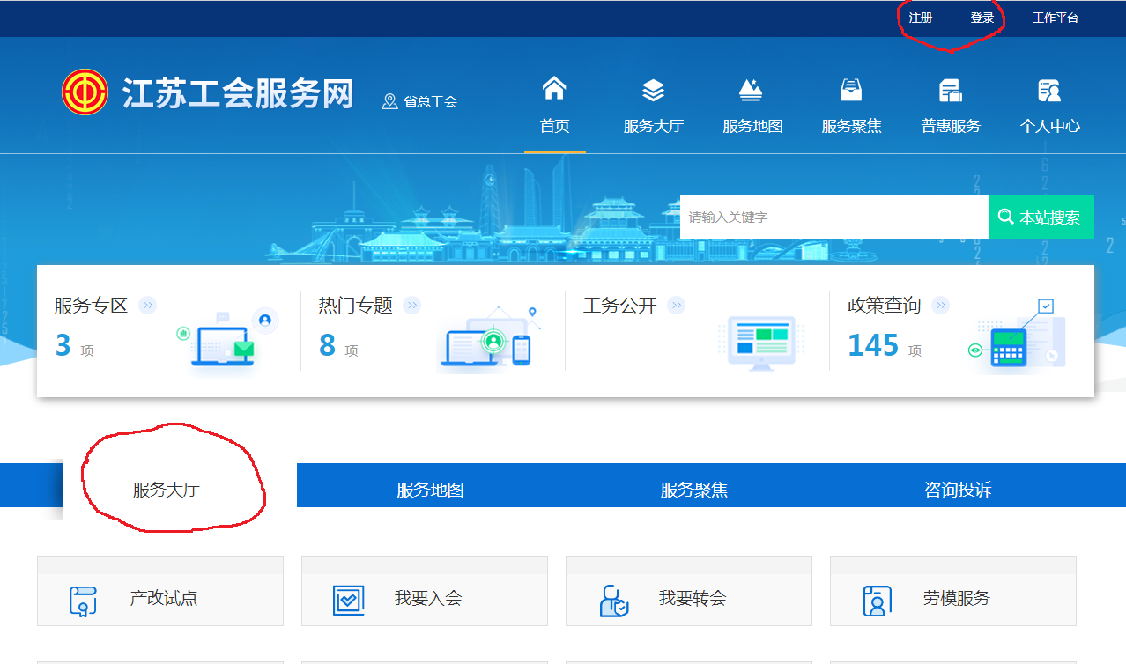
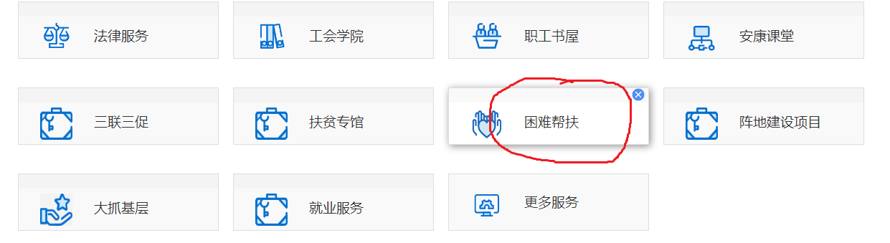
2.凡申报市区困难职工的，选择南通市崇川区查看我市难职工建档标准、进行网上困难职工申报。
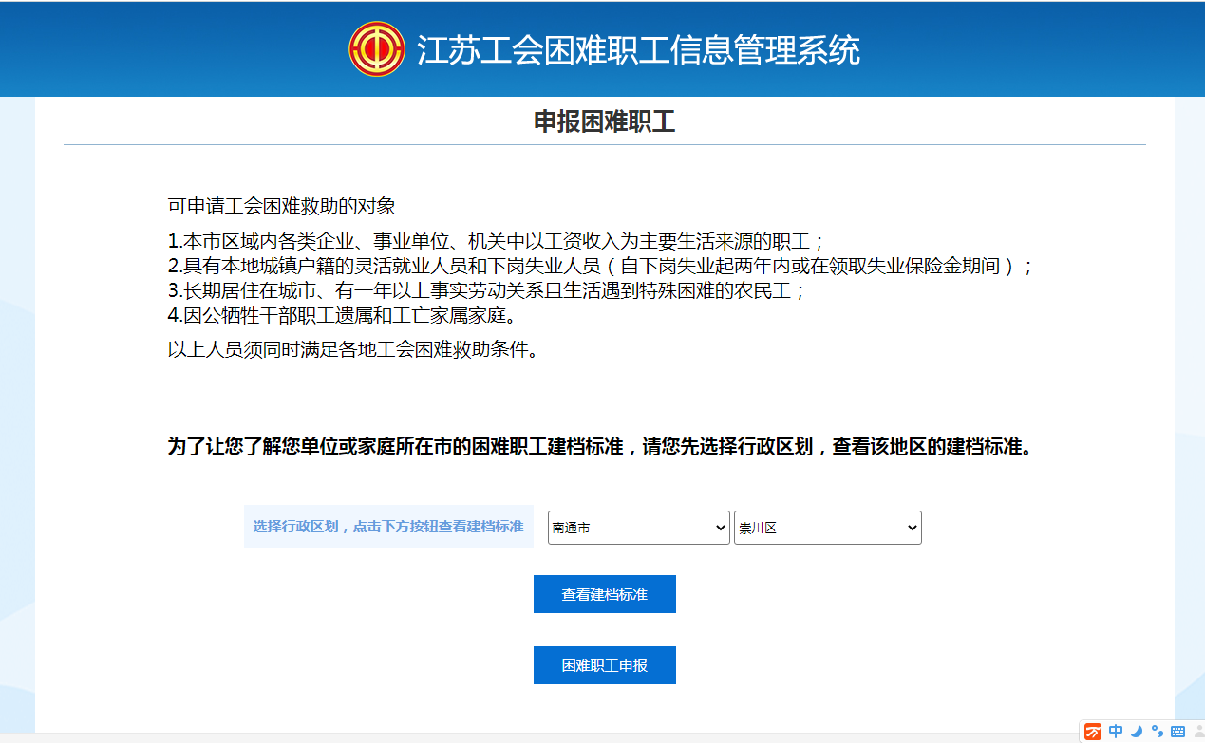
3.职工申报内容包含个人和家庭成员基本信息、住房情况、收入支出情况、致困原因等基本信息，填写完成后点击保存。
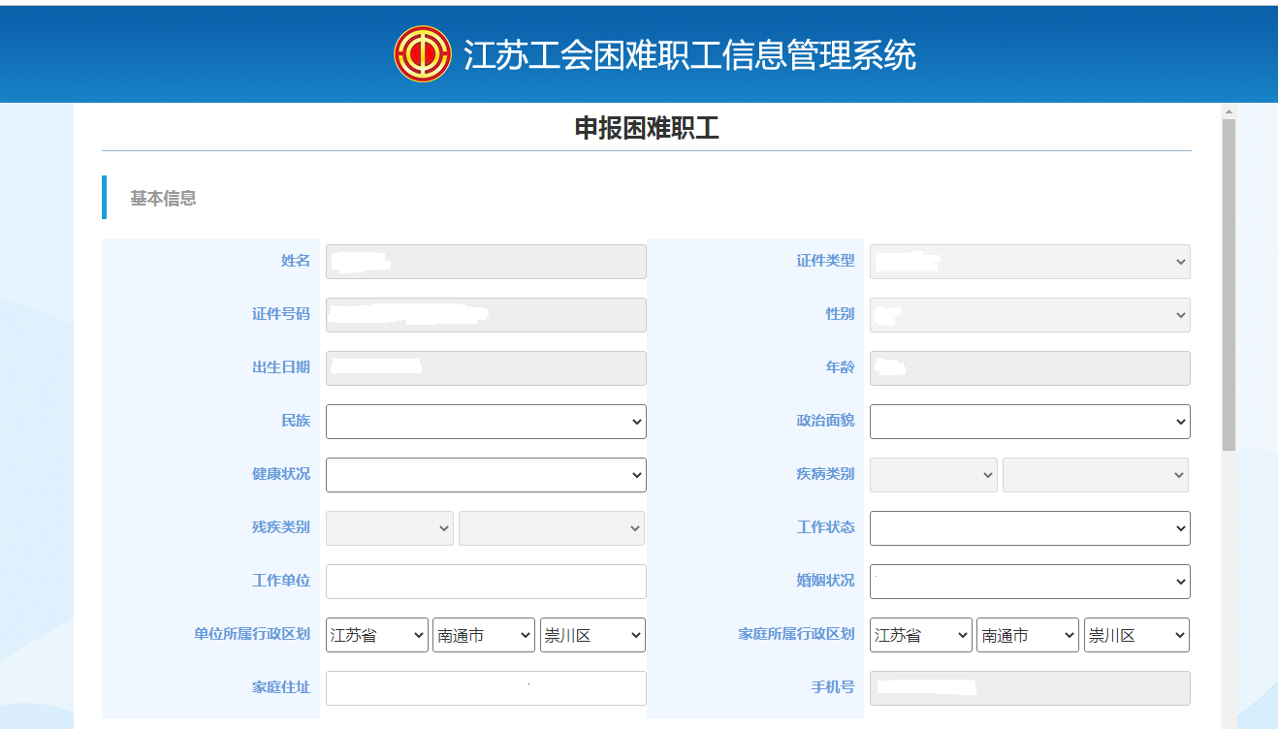
4.基本信息保存后，页面出现“新增家庭成员信息”、“新增附件”栏，点击填报家庭成员、提交附件佐证材料（按通知要求提供完整的申报材料），完成后点击提交，网上申报完成，等待市总工会审核反馈。
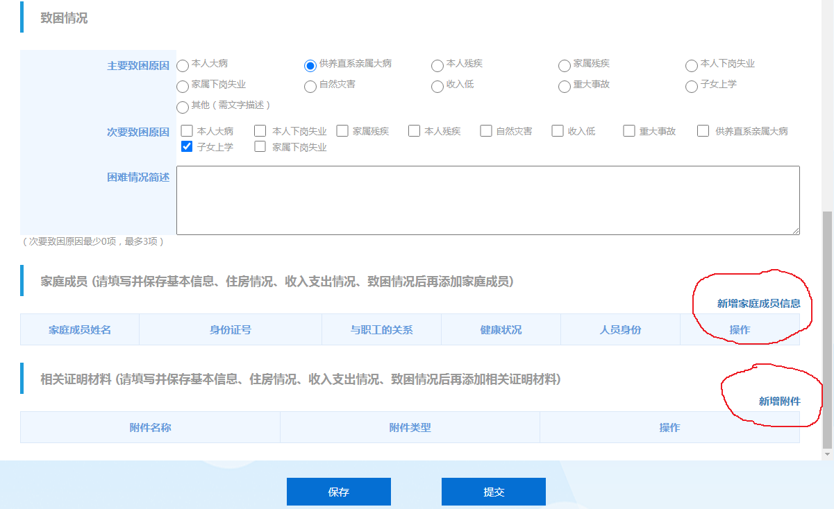

南通市总工会办公室 2022年9月8印发

